
МИНОБРНАУКИ РОССИИ
Федеральное государственное бюджетное образовательное учреждение
высшего образования
«МИРЭА − Российский технологический университет»

РТУ МИРЭА

Институт информационных технологий (ИИТ)
Кафедра математического обеспечения и стандартизации информационных технологий (МОСИТ)

ОТЧЕТ ПО ПРАКТИЧЕСКОЙ РАБОТЕ
по дисциплине «Обоснование и разработка требований к программным системам»

Практическое занятие № 5
вариант № 28 Моделирование системных требований: диаграммы классов
уровня проектирования (реализации); диаграммы деятельности

Студент группы ИКБО-65-23
Учар Рони Алан Метинович
(подпись)

Преподаватель Бирюкова Анна Алексеевна

(подпись)

Отчет представлен « » 202 г.

Москва 2025 г.

Цель занятия - научиться визуализировать поток деятельности через систему, детально

представлять внутреннюю структуру системы в виде низкоуровневых классов

и связей между ними.

Постановка задачи:

1. Разработайте диаграмму деятельности по индивидуальному учебному

варианту, используя построенные ранее варианты использования и

сценарии. Распределите ответственность при помощи плавательных

дорожек.

2. Согласно индивидуальному варианту учебного задания постройте

диаграмму классов рассматриваемой системы. Для этого используйте

пошаговый алгоритм разработки диаграммы классов, описанный выше.

Результат работы:

Пункт 1

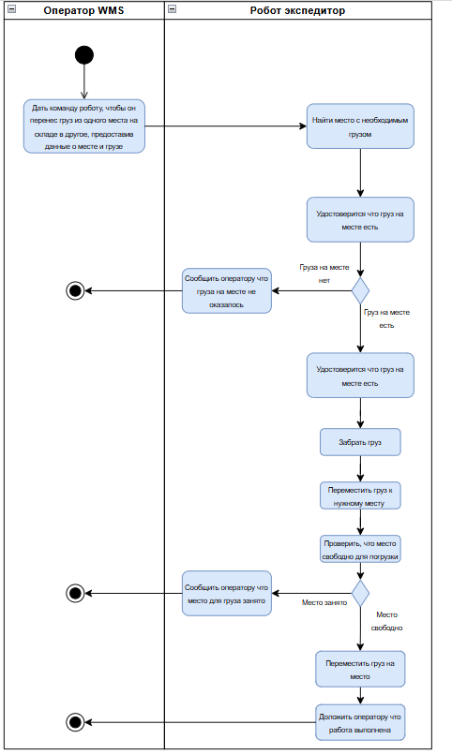
Рисунок 1 - Диаграмма деятельности по прецеденту - перемещение груза с места на место
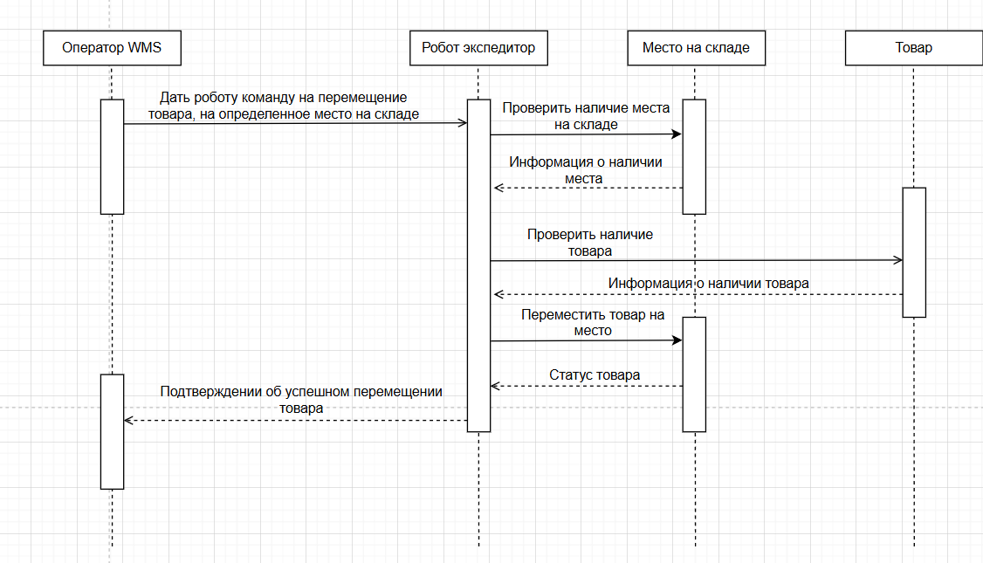
Рисунок 2 - Диаграмма деятельности из 4 работы, по прецеденту - перемещение груза с места на место

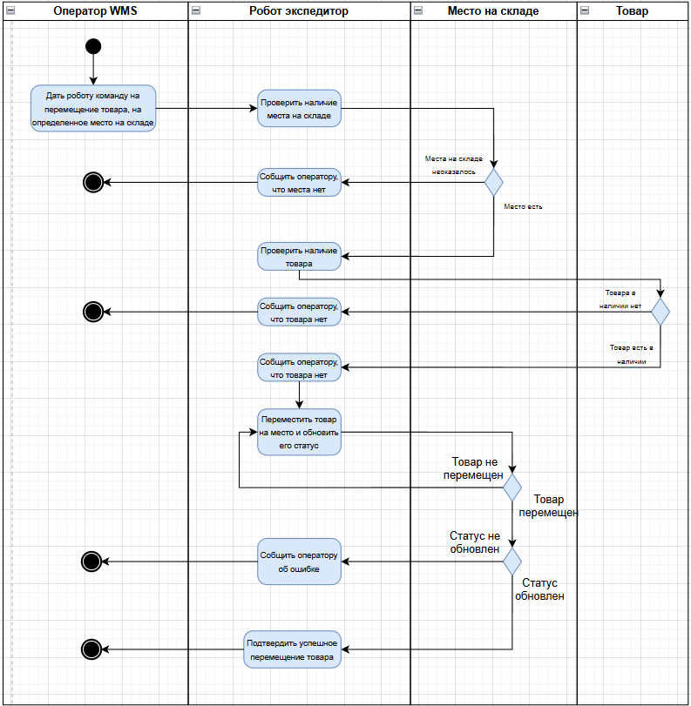
Рисунок 3 - Диаграмма деятельности на основе диаграммы последовательности в 4 работе

Пункт 2
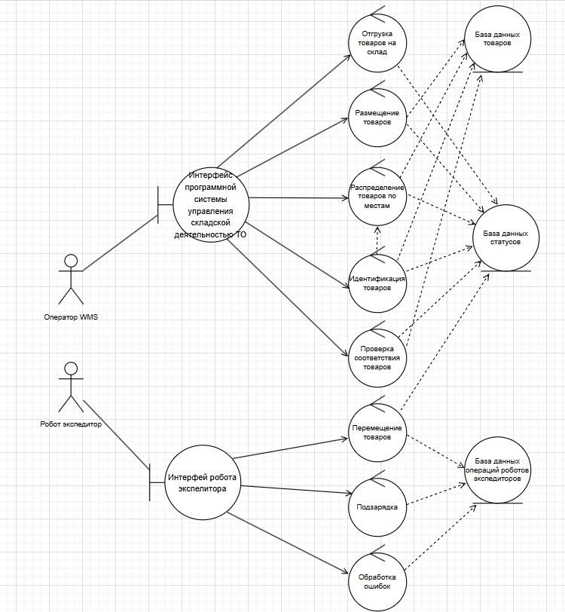
Рисунок 4 - Диаграмма классов анализа из 4 работы, варианты использования для системы управления складской деятельностью торговой организации

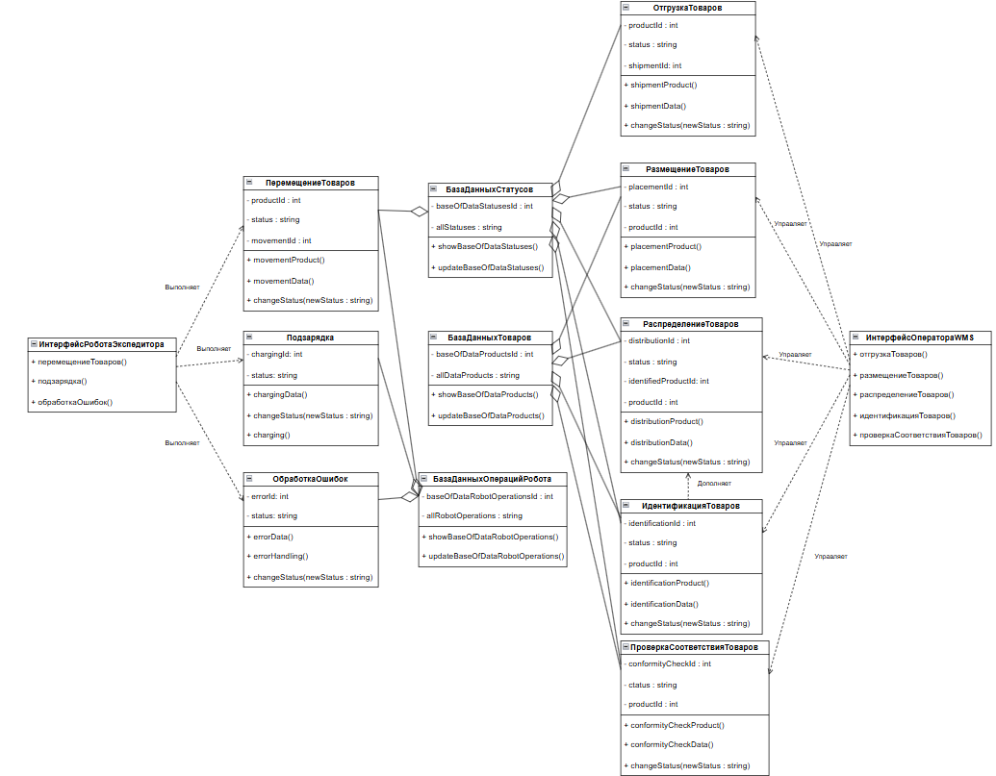
Рисунок 5 - Диаграмма классов на основе диаграммы классов анализа из 4 работы

Список использованных источников и литературы:
- Ахмедова, Х. Г. Обоснование и разработка требований к программным
системам: учебно-методическое пособие / Х. Г. Ахмедова, А. В. Овсянникова, А. А. Бирюкова. — Москва: РТУ МИРЭА, 2023. — 68 с.
— ISBN 978-5-7339-2010-8. —
URL: https://e.lanbook.com/book/398132 (дата обращения: 14.09.2025).
- Остроух, А. В. Проектирование информационных систем: монография
/ А. В. Остроух, Н. Е. Суркова. — 2-е изд., стер. — Санкт-Петербург: Лань, 2021. — 164 с. — ISBN 978-5-8114-8377-8. —
URL: https://e.lanbook.com/book/175513 (дата обращения: 14.09

